围护结构节能率计算书
公共建筑
南宁群众艺术馆
设计编号：

工程地点 | ： | 广西-南宁
建设单位 | ：
设计单位 | ：
设计人 | ：
校对人 | ：
审定人 | ：
报告日期 | : | 2026年3月

采用软件 | : 能耗计算BESI2025 | 
软件版本 | : 20250505(PLUS)
正版授权码 | :
研发单位 | : 北京绿建软件股份有限公司

目 录

1 建筑概况 3
2 计算依据 3
3 计算要求 3
3.1 计算目标 3
3.2 计算方法 4
4 软件介绍 4
5 气象数据 4
5.1 气象地点 4
5.2 逐日干球温度表 5
5.3 逐月辐照量表 5
5.4 峰值工况 5
6 围护结构 5
6.1 工程材料 5
6.2 围护结构作法简要说明 7
6.3 体形系数 7
6.4 窗墙比 7
6.5 天窗 8
6.6 屋顶 8
6.7 外墙 9
6.8 外窗热工 10
6.9 可开启窗扇 14
7 房间类型 14
7.1 房间参数表 14
8 设计建筑 15
8.1 负荷分项统计 15
8.2 逐月负荷表 15
9 参照建筑 16
9.1 负荷分项统计 16
9.2 逐月负荷表 17
10 计算结果 18
10.1 围护结构热工性能对比 18
10.2 围护结构节能率 19
11 绿色建筑性能评估得分 19

建筑概况
工程名称 | 南宁群众艺术馆
工程地点 | 广西-南宁
地理位置 | 北纬：23.00° | 东经：108.35°
计算建筑面积(m²) | 地上8159 地下0
建筑层数 | 地上3 地下0
建筑高度（m） | 地上10.1 地下0.0
计算建筑体积(m³) | 30150.04
计算建筑外表面积(m²) | 5636.14
北向角度 | 90
结构类型 | 框架结构
外墙太阳辐射吸收系数 | 0.50
屋顶太阳辐射吸收系数 | 0.74
控温期 | 供冷期:6.14-8.31,供暖期:11.30-2.28

计算依据
1. 《绿色建筑评价标准》(GB/T50378-2019)
2. 《民用建筑绿色性能计算标准》(JGJ/T 449-2018)
3. 《建筑节能与可再生能源利用通用规范》GB55015-2021
4. 《公共建筑节能设计标准》GB50189-2015
5. 《民用建筑热工设计规范》GB50176-2016
6. 《建筑幕墙、门窗通用技术条件》GB/T31433-2015

计算要求

计算目标
《绿色建筑评价标准》(GB/T50378-2019) 第3.2.8条：建筑供暖空调负荷降低5%，一星级；降低10%，二星级；降低15%，三星级。
《绿色建筑评价标准》(GB/T50378-2019) 第7.2.4-2条：建筑供暖空调负荷降低5%，得5分；降低10%，得10分；降低15%，得15分。
7.2.4-2条文说明规定：建筑供暖空调负荷降低比例应按照行业标准《民用建筑绿色性能计算标准》(JGJ/T 449-2018)，通过计算建筑围护结构节能率来判定。
围护结构节能率指的是与参照建筑相比，设计建筑通过围护结构热工性能改善而使全年供暖空调能耗降低的百分数。

计算方法
建立参照建筑和设计建筑，两者建筑外形、内部功能分区、气象参数、室内供暖空调设计温度湿度均保持一致。参照建筑取国家或行业建筑节能设计标准规定的建筑围护结构的热工性能参数，设计建筑取实际设计的建筑围护结构的热工性能参数，各自进行全年的逐时动态能耗模拟。
即：围护结构节能率 ＝ （参照建筑全年供暖供冷综合能耗量－ 设计建筑全年供暖供冷综合能耗量）/参照建筑全年供暖供冷综合能耗量× 100%
对于供暖空调负荷，包含围护结构（传热负荷、太阳辐射负荷），不包含室内人员、灯光、设备负荷和新风负荷。

软件介绍
本报告内容由能耗计算BESI2025计算并输出，能耗计算BESI以CAD为平台，内置DOE2内核，可与建筑节能模型无缝对接，精准快速得到动态理想负荷，完美支持从《建筑能效标识技术标准》到《绿色建筑评价标准》要求的节能率，以及建筑全能耗的计算；软件充分考虑工程实际需求，从冷热源、输配水泵到末端风机，覆盖了常见暖通设备的能耗计算；并支持灵活的采暖供冷期、系统划分、运行策略设置等功能以及强大的结果数据分析。

气象数据

气象地点
广西-南宁, 《建筑节能气象参数标准》

逐日干球温度表
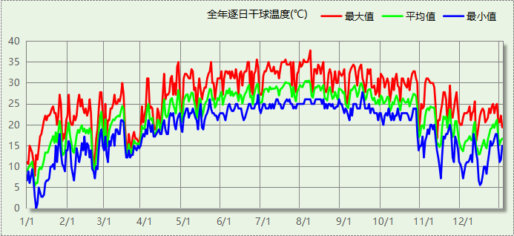

逐月辐照量表
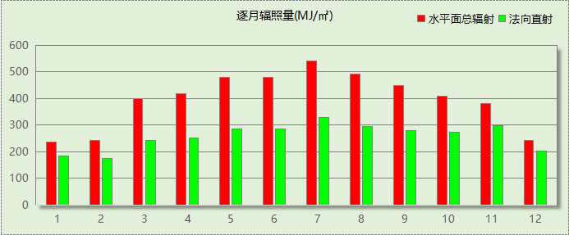

峰值工况
气象数据 | 时刻 | 干球温度(℃) | 湿球温度(℃) | 含湿量(g/kg) | 焓值(kj/kg)
最热 | 08月05日15时 | 37.8 | 27.2 | 19.4 | 87.8
最冷 | 01月07日07时 | 0.0 | 0.0 | 3.8 | 9.5

围护结构

工程材料
材料名称 | 导热系数  λ | 蓄热系数  S | 密度  ρ | 比热容  Cp | 蒸汽渗透  系数u | 数据来源
材料名称 | W/(m.K) | W/(㎡.K) | kg/m³ | J/(kg.K) | g/(m.h.kPa) | 数据来源
水泥砂浆 | 0.930 | 11.306 | 1800.0 | 1050.0 | 0.0210
烧结页岩多孔砖 | 0.580 | 7.700 | 1340.0 | 1049.0 | 0.0000
1：3水泥砂浆 | 0.930 | 11.306 | 1800.0 | 1050.0 | 0.0210
石灰水泥砂浆 | 0.870 | 10.627 | 1700.0 | 1050.0 | 0.0975
钢筋混凝土 | 1.740 | 17.060 | 2500.0 | 920.0 | 0.0158
轻骨料混凝土(找坡层) | 0.770 | 9.650 | 1500.0 | 1108.7 | 0.0000
混凝土多孔砖(190六孔砖） | 0.750 | 7.490 | 1450.0 | 709.4 | 0.0000
无机保温砂浆 | 0.070 | 1.260 | 300.0 | 1039.6 | 0.0000
绝热挤塑聚苯乙烯泡沫板 | 0.030 | 0.325 | 35.0 | 1380.0 | 0.0000
sbs改性沥青防水卷材 | 0.230 | 9.370 | 900.0 | 5832.3 | 0.0000
隔声涂料 | 1.000 | 10.000 | 1016.0 | 1000.0 | 0.0000
C20细石混凝土预制板 | 1.740 | 16.487 | 2300.0 | 934.0 | 0.0000
抗裂砂浆（网格布） | 0.930 | 11.306 | 1800.0 | 1050.0 | 0.0140
聚合物砂浆（网格布） | 0.930 | 11.306 | 1800.0 | 1050.0 | 0.0000

围护结构作法简要说明
1. 屋顶：屋顶构造一（上人屋面） (K=0.393,D=3.191)：（由上到下）
C20细石混凝土预制板 30mm＋sbs改性沥青防水卷材 6mm＋水泥砂浆 20mm＋绝热挤塑聚苯乙烯泡沫板 80mm＋轻骨料混凝土(找坡层) 30mm＋钢筋混凝土 120mm
2. 外墙（填充墙）：外墙（填充墙）构造一 (K=1.161,D=3.499)：（由外到内）
聚合物砂浆（网格布） 5mm＋1：3水泥砂浆 15mm＋烧结页岩多孔砖 200mm＋无机保温砂浆 30mm＋抗裂砂浆（网格布） 5mm
3. 热桥柱：热桥柱构造一 (K=1.584,D=2.805)：（由外到内）
聚合物砂浆（网格布） 5mm＋1：3水泥砂浆 15mm＋钢筋混凝土 200mm＋无机保温砂浆 30mm＋抗裂砂浆（网格布） 5mm
4. 外窗构造：断热铝合金+Low-E中空玻璃（5+9A+5） (K=2.500)：
传热系数2.500W/㎡.K，窗太阳得热系数0.348

体形系数

体形系数
外表面积(㎡) | 5636.14
建筑体积(m3) | 30150.04
体形系数 | 0.19

楼层信息表
楼层 | 层高(m) | 建筑面积(㎡) | 外表面积(㎡) | 计算体积(m3)
1 | 4.450 | 2937.64 | 1174.77 | 13072.50
2 | 3.000 | 2654.66 | 808.61 | 9148.68
3 | 2.600 | 2566.21 | 603.19 | 7928.86
屋顶 | － | － | 3049.56 | －
合计 | 10.05 | 8158.51 | 5636.14 | 30150.04

窗墙比

窗墙比
朝向 | 立面 | 窗面积(㎡) | 墙面积(㎡) | 窗墙比
南向 | 南-默认立面 | 161.82 | 619.93 | 0.26
北向 | 北-默认立面 | 268.09 | 619.90 | 0.43
东向 | 东-默认立面 | 286.24 | 612.17 | 0.47
西向 | 西-默认立面 | 81.18 | 612.28 | 0.13

外窗表
朝向 | 立面 | 编号 | 尺寸 | 楼层 | 数量 | 单个面积  （㎡） | 合计面积  （㎡） | 总面积  （㎡）
南向 | 南-默认立面 | C1318 | 1.30×1.80 | 1~3 | 14 | 2.34 | 32.76 | 161.82
南向 | 南-默认立面 | C1518 | 1.50×1.80 | 1~3 | 5 | 2.70 | 13.50 | 161.82
南向 | 南-默认立面 | C1618 | 1.50×1.80 | 1 | 1 | 2.70 | 2.70 | 161.82
南向 | 南-默认立面 | C6118 | 6.10×1.80 | 1~3 | 3 | 10.98 | 32.94 | 161.82
南向 | 南-默认立面 | C7418 | 7.40×1.80 | 1~3 | 6 | 13.32 | 79.92 | 161.82
北向 | 北-默认立面 | C1318 | 1.30×1.80 | 1~3 | 8 | 2.34 | 18.72 | 268.09
北向 | 北-默认立面 | C1518 | 1.50×1.80 | 1 | 3 | 2.70 | 8.10 | 268.09
北向 | 北-默认立面 | C2f | 1.30×1.80 | 1 | 1 | 2.34 | 2.34 | 268.09
北向 | 北-默认立面 | MQ24826 | 24.80×3.00 | 2 | 1 | 74.40 | 74.40 | 268.09
北向 | 北-默认立面 | MQ24826 | 24.80×2.60 | 3 | 1 | 64.48 | 64.48 | 268.09
北向 | 北-默认立面 | MQ26044 | 9.20×4.35 | 1 | 1 | 40.02 | 40.02 | 268.09
北向 | 北-默认立面 | MQ26044 | 10.20×4.35 | 1 | 1 | 44.37 | 44.37 | 268.09
北向 | 北-默认立面 | 透光门-M1529 | 1.80×2.90 | 1 | 3 | 5.22 | 15.66 | 268.09
东向 | 东-默认立面 | C1518 | 1.55×1.80 | 1 | 1 | 2.79 | 2.79 | 286.24
东向 | 东-默认立面 | C1618 | 1.55×1.80 | 1 | 1 | 2.79 | 2.79 | 286.24
东向 | 东-默认立面 | C6118 | 6.10×1.80 | 2~3 | 2 | 10.98 | 21.96 | 286.24
东向 | 东-默认立面 | MQ26026 | 26.00×3.00 | 2 | 1 | 78.00 | 78.00 | 286.24
东向 | 东-默认立面 | MQ26026 | 26.00×2.60 | 3 | 1 | 67.60 | 67.60 | 286.24
东向 | 东-默认立面 | MQ26044 | 26.00×4.35 | 1 | 1 | 113.10 | 113.10 | 286.24
西向 | 西-默认立面 | C1318 | 1.30×1.80 | 2~3 | 2 | 2.34 | 4.68 | 81.18
西向 | 西-默认立面 | C2018 | 2.00×1.80 | 2 | 1 | 3.60 | 3.60 | 81.18
西向 | 西-默认立面 | C2f | 1.30×1.80 | 1 | 1 | 2.34 | 2.34 | 81.18
西向 | 西-默认立面 | C3018 | 3.00×1.80 | 1~3 | 9 | 5.40 | 48.60 | 81.18
西向 | 西-默认立面 | C6 | 2.00×1.80 | 1 | 1 | 3.60 | 3.60 | 81.18
西向 | 西-默认立面 | C7218 | 7.20×1.80 | 3 | 1 | 12.96 | 12.96 | 81.18
西向 | 西-默认立面 | C8 | 3.00×1.80 | 1 | 1 | 5.40 | 5.40 | 81.18

天窗

天窗屋顶比
本工程无此项围护结构

天窗类型
本工程无此项围护结构

屋顶

屋顶构造一（上人屋面）
材料名称  （由上到下） | 厚度δ | 导热系数λ | 蓄热系数S | 修正  系数 | 热阻R | 热惰性  指标
材料名称  （由上到下） | (mm) | W/(m.K) | W/(㎡.K) | α | (㎡K)/W | D=R*S
C20细石混凝土预制板 | 30 | 1.740 | 16.487 | 1.00 | 0.017 | 0.284
sbs改性沥青防水卷材 | 6 | 0.230 | 9.370 | 1.00 | 0.026 | 0.244
水泥砂浆 | 20 | 0.930 | 11.306 | 1.00 | 0.022 | 0.243
绝热挤塑聚苯乙烯泡沫板 | 80 | 0.030 | 0.325 | 1.20 | 2.222 | 0.867
轻骨料混凝土(找坡层) | 30 | 0.770 | 9.650 | 1.50 | 0.026 | 0.376
钢筋混凝土 | 120 | 1.740 | 17.060 | 1.00 | 0.069 | 1.177
各层之和∑ | 286 | － | － | － | 2.382 | 3.191
外表面太阳辐射吸收系数 | 0.74[默认]
传热系数K=1/(0.16+∑R) | 0.39

外墙

外墙相关构造

外墙（填充墙）构造一
材料名称  （由外到内） | 厚度δ | 导热系数λ | 蓄热系数S | 修正  系数 | 热阻R | 热惰性  指标
材料名称  （由外到内） | (mm) | W/(m.K) | W/(㎡.K) | α | (㎡K)/W | D=R*S
聚合物砂浆（网格布） | 5 | 0.930 | 11.306 | 1.00 | 0.005 | 0.061
1：3水泥砂浆 | 15 | 0.930 | 11.306 | 1.00 | 0.016 | 0.182
烧结页岩多孔砖 | 200 | 0.580 | 7.700 | 1.00 | 0.345 | 2.655
无机保温砂浆 | 30 | 0.070 | 1.260 | 1.30 | 0.330 | 0.540
抗裂砂浆（网格布） | 5 | 0.930 | 11.306 | 1.00 | 0.005 | 0.061
各层之和∑ | 255 | － | － | － | 0.701 | 3.499
外表面太阳辐射吸收系数 | 0.50[默认]
传热系数K=1/(0.16+∑R) | 1.16

热桥柱构造一
材料名称  （由外到内） | 厚度δ | 导热系数λ | 蓄热系数S | 修正  系数 | 热阻R | 热惰性  指标
材料名称  （由外到内） | (mm) | W/(m.K) | W/(㎡.K) | α | (㎡K)/W | D=R*S
聚合物砂浆（网格布） | 5 | 0.930 | 11.306 | 1.00 | 0.005 | 0.061
1：3水泥砂浆 | 15 | 0.930 | 11.306 | 1.00 | 0.016 | 0.182
钢筋混凝土 | 200 | 1.740 | 17.060 | 1.00 | 0.115 | 1.961
无机保温砂浆 | 30 | 0.070 | 1.260 | 1.30 | 0.330 | 0.540
抗裂砂浆（网格布） | 5 | 0.930 | 11.306 | 1.00 | 0.005 | 0.061
各层之和∑ | 255 | － | － | － | 0.471 | 2.805
外表面太阳辐射吸收系数 | 0.50[默认]
传热系数K=1/(0.16+∑R) | 1.58

外墙平均热工特性
1. 南向
构造名称 | 构件  类型 | 面积(㎡) | 面积所占比例 | 传热系数K  W / (㎡K) | 热惰性  指标D | 太阳辐射  吸收系数
外墙（填充墙）构造一 | 主墙体 | 454.96 | 1.000 | 1.16 | 3.50 | 0.50
2. 北向
构造名称 | 构件  类型 | 面积(㎡) | 面积所占比例 | 传热系数K  W / (㎡K) | 热惰性  指标D | 太阳辐射  吸收系数
外墙（填充墙）构造一 | 主墙体 | 349.59 | 0.994 | 1.16 | 3.50 | 0.50
热桥柱构造一 | 热桥柱 | 2.23 | 0.006 | 1.58 | 2.81 | 0.50
合计 |  | 351.81 | 1.000 | 1.16 | 3.49 | 0.50
3. 东向
构造名称 | 构件  类型 | 面积(㎡) | 面积所占比例 | 传热系数K  W / (㎡K) | 热惰性  指标D | 太阳辐射  吸收系数
外墙（填充墙）构造一 | 主墙体 | 310.60 | 0.981 | 1.16 | 3.50 | 0.50
热桥柱构造一 | 热桥柱 | 6.03 | 0.019 | 1.58 | 2.81 | 0.50
合计 |  | 316.63 | 1.000 | 1.17 | 3.49 | 0.50
4. 西向
构造名称 | 构件  类型 | 面积(㎡) | 面积所占比例 | 传热系数K  W / (㎡K) | 热惰性  指标D | 太阳辐射  吸收系数
外墙（填充墙）构造一 | 主墙体 | 517.35 | 0.996 | 1.16 | 3.50 | 0.50
热桥柱构造一 | 热桥柱 | 2.23 | 0.004 | 1.58 | 2.81 | 0.50
合计 |  | 519.57 | 1.000 | 1.16 | 3.50 | 0.50
5. 总体
构造名称 | 构件  类型 | 面积(㎡) | 面积所占比例 | 传热系数K  W / (㎡K) | 热惰性  指标D | 太阳辐射  吸收系数
外墙（填充墙）构造一 | 主墙体 | 1632.49 | 0.994 | 1.16 | 3.50 | 0.50
热桥柱构造一 | 热桥柱 | 10.48 | 0.006 | 1.58 | 2.81 | 0.50
合计 |  | 1642.97 | 1.000 | 1.16 | 3.49 | 0.50

外窗热工

外窗构造
序号 | 构造名称 | 构造  编号 | 传热系数 | 窗太阳  得热系数 | 可见光透射比
1 | 断热铝合金+Low-E中空玻璃（5+9A+5） | 20 | 2.50 | 0.35 | 0.660
1 | 断热铝合金+Low-E中空玻璃（5+9A+5） | 窗编号
1 | 断热铝合金+Low-E中空玻璃（5+9A+5） | C1518，C1618，C6118，MQ26026，MQ26044，C1318，C2018，C2f，C3018，C6，C7218，C8，C7418，MQ24826，透光门-M1529

建筑遮阳措施
朝向 | 立面编号 | 遮阳措施 | 标准要求
南向 | 南-默认立面 | 自定义外遮阳 | 应采取遮阳措施
东向 | 东-默认立面 | 自定义外遮阳 | 应采取遮阳措施
西向 | 西-默认立面 | 自定义外遮阳 | 应采取遮阳措施

外遮阳类型

自定义外遮阳
序号 | 编号 | 夏季外遮阳系数 | 冬季外遮阳系数 | 平均外遮阳系数 | 备注
1 | 织物卷帘遮阳 | 0.700 | 0.700 | 0.700

平均传热系数
1. 南向：
南-默认立面
序号 | 门窗  编号 | 楼层 | 数量 | 单个面积  （㎡） | 总面积  （㎡） | 构造  编号 | 传热系数
1 | C1318 | 1~3 | 14 | 2.34 | 32.76 | 20 | 2.500
2 | C1518 | 1~3 | 5 | 2.70 | 13.50 | 20 | 2.500
3 | C1618 | 1 | 1 | 2.70 | 2.70 | 20 | 2.500
4 | C6118 | 1~3 | 3 | 10.98 | 32.94 | 20 | 2.500
5 | C7418 | 1~3 | 6 | 13.32 | 79.92 | 20 | 2.500
立面总面积(㎡) |  |  | 161.82 | 立面平均传热系数 |  |  | 2.500
2. 北向：
北-默认立面
序号 | 门窗  编号 | 楼层 | 数量 | 单个面积  （㎡） | 总面积  （㎡） | 构造  编号 | 传热系数
1 | C1318 | 1~3 | 8 | 2.34 | 18.72 | 20 | 2.500
2 | C1518 | 1 | 3 | 2.70 | 8.10 | 20 | 2.500
3 | C2f | 1 | 1 | 2.34 | 2.34 | 20 | 2.500
4 | MQ24826 | 2 | 1 | 74.40 | 74.40 | 20 | 2.500
5 | MQ24826 | 3 | 1 | 64.48 | 64.48 | 20 | 2.500
6 | MQ26044 | 1 | 1 | 40.02 | 40.02 | 20 | 2.500
7 | MQ26044 | 1 | 1 | 44.37 | 44.37 | 20 | 2.500
8 | 透光门-M1529 | 1 | 3 | 5.22 | 15.66 | 20 | 2.500
立面总面积(㎡) |  |  | 268.09 | 立面平均传热系数 |  |  | 2.500

3. 东向：
东-默认立面
序号 | 门窗  编号 | 楼层 | 数量 | 单个面积  （㎡） | 总面积  （㎡） | 构造  编号 | 传热系数
1 | C1518 | 1 | 1 | 2.79 | 2.79 | 20 | 2.500
2 | C1618 | 1 | 1 | 2.79 | 2.79 | 20 | 2.500
3 | C6118 | 2~3 | 2 | 10.98 | 21.96 | 20 | 2.500
4 | MQ26026 | 2 | 1 | 78.00 | 78.00 | 20 | 2.500
5 | MQ26026 | 3 | 1 | 67.60 | 67.60 | 20 | 2.500
6 | MQ26044 | 1 | 1 | 113.10 | 113.10 | 20 | 2.500
立面总面积(㎡) |  |  | 286.24 | 立面平均传热系数 |  |  | 2.500

4. 西向：
西-默认立面
序号 | 门窗  编号 | 楼层 | 数量 | 单个面积  （㎡） | 总面积  （㎡） | 构造  编号 | 传热系数
1 | C1318 | 2~3 | 2 | 2.34 | 4.68 | 20 | 2.500
2 | C2018 | 2 | 1 | 3.60 | 3.60 | 20 | 2.500
3 | C2f | 1 | 1 | 2.34 | 2.34 | 20 | 2.500
4 | C3018 | 1~3 | 9 | 5.40 | 48.60 | 20 | 2.500
5 | C6 | 1 | 1 | 3.60 | 3.60 | 20 | 2.500
6 | C7218 | 3 | 1 | 12.96 | 12.96 | 20 | 2.500
7 | C8 | 1 | 1 | 5.40 | 5.40 | 20 | 2.500
立面总面积(㎡) |  |  | 81.18 | 立面平均传热系数 |  |  | 2.500

综合太阳得热系数
1. 南向：
南-默认立面
序号 | 门窗  编号 | 楼层 | 数量 | 单个面积（㎡） | 总面积（㎡） | 构造  编号 | 窗太阳  得热系数 | 遮阳类型  或编号 | 外遮阳  系数 | 综合太阳  得热系数
1 | C1318 | 1~3 | 14 | 2.34 | 32.76 | 20 | 0.348 | 织物卷帘遮阳 | 0.700 | 0.244
2 | C1518 | 1~3 | 5 | 2.70 | 13.50 | 20 | 0.348 | 织物卷帘遮阳 | 0.700 | 0.244
3 | C1618 | 1 | 1 | 2.70 | 2.70 | 20 | 0.348 | 织物卷帘遮阳 | 0.700 | 0.244
4 | C6118 | 1~3 | 3 | 10.98 | 32.94 | 20 | 0.348 | 织物卷帘遮阳 | 0.700 | 0.244
5 | C7418 | 1~3 | 6 | 13.32 | 79.92 | 20 | 0.348 | 织物卷帘遮阳 | 0.700 | 0.244
立面总面积(㎡) |  |  |  |  | 161.82 | 立面平均综合太阳得热系数 |  |  |  | 0.244
2. 北向：
北-默认立面
序号 | 门窗  编号 | 楼层 | 数量 | 单个面积（㎡） | 总面积（㎡） | 构造  编号 | 窗太阳  得热系数 | 遮阳类型  或编号 | 外遮阳  系数 | 综合太阳  得热系数
1 | C1318 | 1~3 | 8 | 2.34 | 18.72 | 20 | 0.348 | 织物卷帘遮阳 | 0.700 | 0.244
2 | C1518 | 1 | 3 | 2.70 | 8.10 | 20 | 0.348 | 织物卷帘遮阳 | 0.700 | 0.244
3 | C2f | 1 | 1 | 2.34 | 2.34 | 20 | 0.348 | 织物卷帘遮阳 | 0.700 | 0.244
4 | MQ24826 | 2 | 1 | 74.40 | 74.40 | 20 | 0.348 | 织物卷帘遮阳 | 0.700 | 0.244
5 | MQ24826 | 3 | 1 | 64.48 | 64.48 | 20 | 0.348 | 织物卷帘遮阳 | 0.700 | 0.244
6 | MQ26044 | 1 | 1 | 40.02 | 40.02 | 20 | 0.348 | 织物卷帘遮阳 | 0.700 | 0.244
7 | MQ26044 | 1 | 1 | 44.37 | 44.37 | 20 | 0.348 | 织物卷帘遮阳 | 0.700 | 0.244
8 | 透光门-M1529 | 1 | 3 | 5.22 | 15.66 | 20 | 0.348 | 织物卷帘遮阳 | 0.700 | 0.244
立面总面积(㎡) |  |  |  |  | 268.09 | 立面平均综合太阳得热系数 |  |  |  | 0.244

3. 东向：
东-默认立面
序号 | 门窗  编号 | 楼层 | 数量 | 单个面积（㎡） | 总面积（㎡） | 构造  编号 | 窗太阳  得热系数 | 遮阳类型  或编号 | 外遮阳  系数 | 综合太阳  得热系数
1 | C1518 | 1 | 1 | 2.79 | 2.79 | 20 | 0.348 | 织物卷帘遮阳 | 0.700 | 0.244
2 | C1618 | 1 | 1 | 2.79 | 2.79 | 20 | 0.348 | 织物卷帘遮阳 | 0.700 | 0.244
3 | C6118 | 2~3 | 2 | 10.98 | 21.96 | 20 | 0.348 | 织物卷帘遮阳 | 0.700 | 0.244
4 | MQ26026 | 2 | 1 | 78.00 | 78.00 | 20 | 0.348 | 织物卷帘遮阳 | 0.700 | 0.244
5 | MQ26026 | 3 | 1 | 67.60 | 67.60 | 20 | 0.348 | 织物卷帘遮阳 | 0.700 | 0.244
6 | MQ26044 | 1 | 1 | 113.10 | 113.10 | 20 | 0.348 | 织物卷帘遮阳 | 0.700 | 0.244
立面总面积(㎡) |  |  |  |  | 286.24 | 立面平均综合太阳得热系数 |  |  |  | 0.244

4. 西向：
西-默认立面
序号 | 门窗  编号 | 楼层 | 数量 | 单个面积（㎡） | 总面积（㎡） | 构造  编号 | 窗太阳  得热系数 | 遮阳类型  或编号 | 外遮阳  系数 | 综合太阳  得热系数
1 | C1318 | 2~3 | 2 | 2.34 | 4.68 | 20 | 0.348 | 织物卷帘遮阳 | 0.700 | 0.244
2 | C2018 | 2 | 1 | 3.60 | 3.60 | 20 | 0.348 | 织物卷帘遮阳 | 0.700 | 0.244
3 | C2f | 1 | 1 | 2.34 | 2.34 | 20 | 0.348 | 织物卷帘遮阳 | 0.700 | 0.244
4 | C3018 | 1~3 | 9 | 5.40 | 48.60 | 20 | 0.348 | 织物卷帘遮阳 | 0.700 | 0.244
5 | C6 | 1 | 1 | 3.60 | 3.60 | 20 | 0.348 | 织物卷帘遮阳 | 0.700 | 0.244
6 | C7218 | 3 | 1 | 12.96 | 12.96 | 20 | 0.348 | 织物卷帘遮阳 | 0.700 | 0.244
7 | C8 | 1 | 1 | 5.40 | 5.40 | 20 | 0.348 | 织物卷帘遮阳 | 0.700 | 0.244
立面总面积(㎡) |  |  |  |  | 81.18 | 立面平均综合太阳得热系数 |  |  |  | 0.244

总体热工性能
朝向 | 立面 | 面积 | 传热系数 | 综合太阳得热系数 | 窗墙比
南向 | 南-默认立面 | 161.82 | 2.50 | 0.24 | 0.26
北向 | 北-默认立面 | 268.09 | 2.50 | 0.24 | 0.43
东向 | 东-默认立面 | 286.24 | 2.50 | 0.24 | 0.47
西向 | 西-默认立面 | 81.18 | 2.50 | 0.24 | 0.13
综合平均 |  | 797.33 | 2.50 | 0.24 | 0.32
注：本表所统计的外窗包含凸窗。

可开启窗扇

房间类型

房间参数表
房间类型 | 空调  温度℃ | 供暖  温度℃ | 新风量 | 渗透风  换气次数 | 人员密度 | 照明功率 | 插座设备  功率
会议室 | 25 | 20 | － | － | － | － | －
办公室 | 25 | 20 | － | － | － | － | －
化妆室 | 26 | 20 | － | － | － | － | －
卫生间 | 26 | 18 | － | － | － | － | －
大厅 | 26 | 18 | － | － | － | － | －
展览馆 | 26 | 20 | － | － | － | － | －
楼梯间 | － | － | － | － | － | － | －
空房间 | － | － | － | － | － | － | －
观众厅 | 25 | 20 | － | － | － | － | －
设备间 | － | － | － | － | － | － | －
走廊 | 26 | 18 | － | － | － | － | －

设计建筑

负荷分项统计
分类 | 围护传热 | 室内得热 | 窗日射 | 不利  新风/渗透 | 有利  新风/渗透 | 热回收 | 合计
供暖(kWh/㎡) | -1.70 | 0.00 | 0.23 | 0.00 | — | 0.00 | -1.47
供冷(kWh/㎡) | 5.19 | 0.00 | 1.53 | 0.00 | 0.00 | 0.00 | 6.72
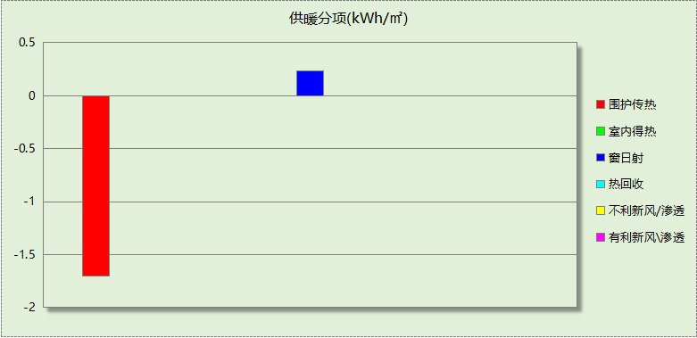
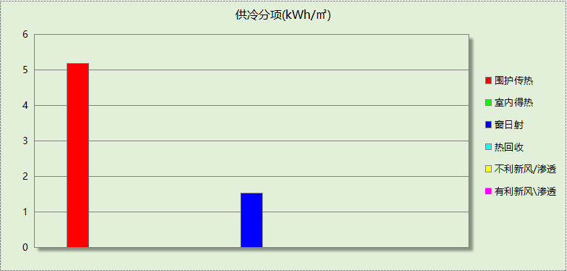

逐月负荷表
月份 | 供暖(kWh) | 供冷(kWh) | 热负荷  峰值(kW) | 热负荷  峰值时刻 | 冷负荷  峰值(kW) | 冷负荷  峰值时刻
1月 | 9965 | 0 | 181.273 | 1月7日10时 | 0.000 | --
2月 | 1848 | 0 | 42.719 | 2月22日10时 | 0.000 | --
3月 | 0 | 0 | 0.000 | -- | 0.000 | --
4月 | 0 | 0 | 0.000 | -- | 0.000 | --
5月 | 0 | 0 | 0.000 | -- | 0.000 | --
6月 | 0 | 7262 | 0.000 | -- | 95.822 | 6月17日10时
7月 | 0 | 22840 | 0.000 | -- | 178.859 | 7月22日10时
8月 | 0 | 24725 | 0.000 | -- | 209.319 | 8月5日10时
9月 | 0 | 0 | 0.000 | -- | 0.000 | --
10月 | 0 | 0 | 0.000 | -- | 0.000 | --
11月 | 0 | 0 | 0.000 | -- | 0.000 | --
12月 | 173 | 0 | 5.298 | 12月19日10时 | 0.000 | --
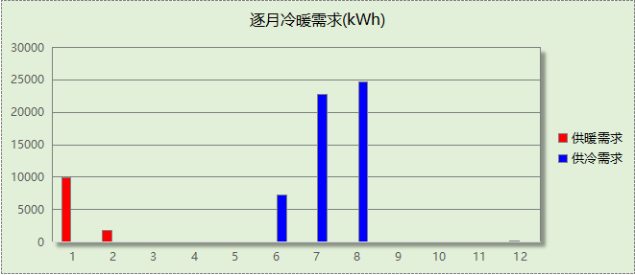
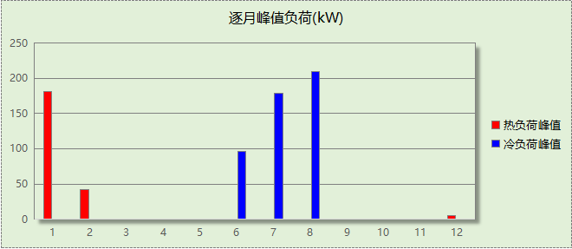

参照建筑

负荷分项统计
分类 | 围护传热 | 室内得热 | 窗日射 | 不利  新风/渗透 | 有利  新风/渗透 | 热回收 | 合计
供暖(kWh/㎡) | -1.89 | 0.00 | 0.27 | 0.00 | — | 0.00 | -1.62
供冷(kWh/㎡) | 5.90 | 0.00 | 1.84 | 0.00 | 0.00 | 0.00 | 7.75
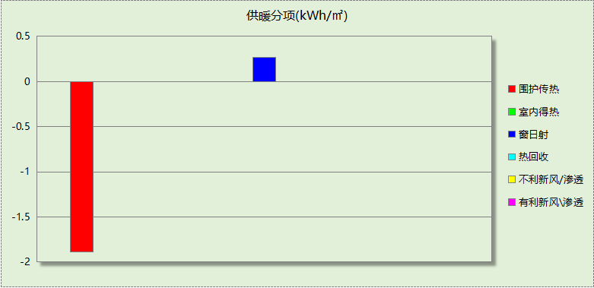
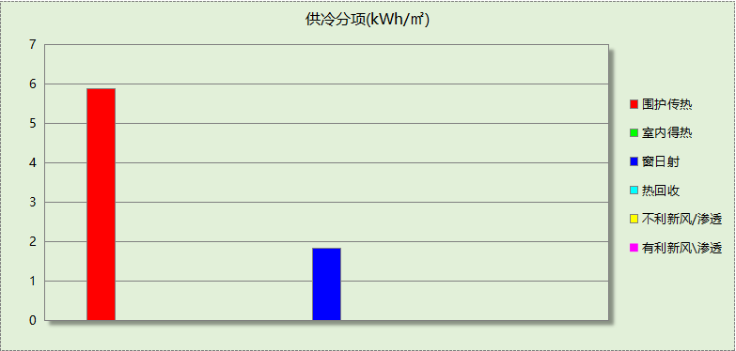

逐月负荷表
月份 | 供暖(kWh) | 供冷(kWh) | 热负荷  峰值(kW) | 热负荷  峰值时刻 | 冷负荷  峰值(kW) | 冷负荷  峰值时刻
1月 | 11123 | 0 | 207.067 | 1月7日10时 | 0.000 | --
2月 | 1834 | 0 | 46.380 | 2月22日10时 | 0.000 | --
3月 | 0 | 0 | 0.000 | -- | 0.000 | --
4月 | 0 | 0 | 0.000 | -- | 0.000 | --
5月 | 0 | 0 | 0.000 | -- | 0.000 | --
6月 | 0 | 8746 | 0.000 | -- | 117.453 | 6月17日10时
7月 | 0 | 26481 | 0.000 | -- | 204.351 | 7月22日10时
8月 | 0 | 27975 | 0.000 | -- | 235.261 | 8月5日10时
9月 | 0 | 0 | 0.000 | -- | 0.000 | --
10月 | 0 | 0 | 0.000 | -- | 0.000 | --
11月 | 0 | 0 | 0.000 | -- | 0.000 | --
12月 | 281 | 0 | 7.895 | 12月19日10时 | 0.000 | --
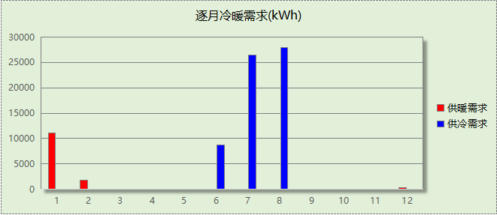
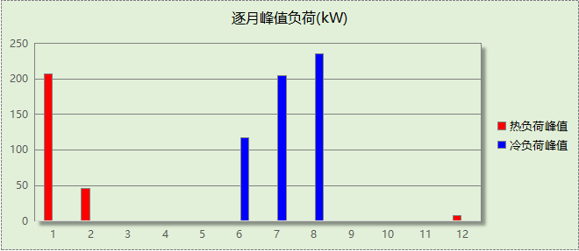

计算结果

围护结构热工性能对比

 |  |  | 设计建筑 |  |  | 参照建筑
天窗屋顶比 |  |  | － |  |  | －
屋顶传热系数K  和热惰性指标 D |  |  | K=0.39  D=3.19 |  |  | K=0.40  D=3.18
外墙传热系数K  和热惰性指标 D |  |  | K=1.16  D=3.49 |  |  | K=1.50  D=3.18
挑空楼板传热系数K  和热惰性指标 D |  |  | K=1.72  D=1.96 |  |  | K=1.72  D=1.96
天窗传热系数K  和太阳得热系数 SHGC |  |  | K=－  SHGC=－ |  |  | K=－  SHGC=－
外窗（包括透明幕墙） | 朝向 | 立面 | 窗墙比 | 传热  系数 | 太阳得热系数 | 窗墙比 | 传热  系数 | 太阳得热系数
外窗（包括透明幕墙） | 南向 | 南-默认立面 | 0.26 | 2.50 | 0.24 | 0.26 | 3.00 | 0.35
外窗（包括透明幕墙） | 北向 | 北-默认立面 | 0.43 | 2.50 | 0.24 | 0.43 | 2.50 | 0.30
外窗（包括透明幕墙） | 东向 | 东-默认立面 | 0.47 | 2.50 | 0.24 | 0.47 | 2.50 | 0.25
外窗（包括透明幕墙） | 西向 | 西-默认立面 | 0.13 | 2.50 | 0.24 | 0.13 | 4.00 | 0.40
室内参数和气象条件设置 |  |  | 按《建筑节能与可再生能源利用通用规范》附录C设置
备注：
1. 传热系数的单位W/(m2.k)，其他参数无量纲.
2. 屋顶和外墙的传热系数K和热情性指标D指平均值.
3. 设计建筑：“—”代表本工程无对应项.

围护结构节能率
能耗分类 | 能耗子类 | 设计建筑  (kWh/㎡) | 参照建筑  (kWh/㎡) | 节能率  （%）
建筑负荷 | 耗冷量 | 6.72 | 7.75 | 13.25%
建筑负荷 | 耗热量 | 1.47 | 1.62 | 9.47%
建筑负荷 | 冷热合计 | 8.19 | 9.37 | 12.60%
供冷能耗 | 综合效率折算权重 | 2.5 | 2.5 | 13.25%
供冷能耗 | 供冷能耗 | 2.69 | 3.10 | 13.25%
供暖能耗 | 综合效率折算权重 | 2.2 | 2.2 | 9.47%
供暖能耗 | 供暖能耗 | 0.67 | 0.74 | 9.47%
供暖供冷综合能耗 |  | 3.36 | 3.84 | 12.52%

绿色建筑性能评估得分
条文号 | 标准要求 | 节能率 | 结论
3.2.8 | 建筑供暖空调负荷降低5%，一星级；降低10%，二星级；  降低15%，三星级。 | 12.52% | 二星级
7.2.4 | 建筑供暖空调负荷降低5%, 得5 分；降低10%, 得10分；  降低15%, 得15 分。 | 12.52% | 10分
标准依据 | 《绿色建筑评价标准》GB-T 50378-2019

